## Время действия: ~750 года эры технологий

Время года – осень

Время суток – ночь

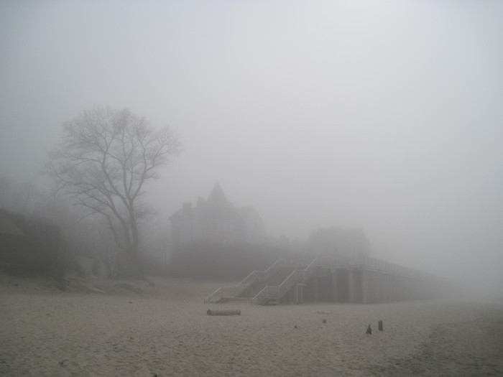

## Место действия

По дну ущелья протягивается русло высохшей реки, когда-то текшей через всё ущелье, с истоком на севере. Русло разделяет равнину (западный берег) и лес (восточный берег). Дно ровное, глиняное, покрытое галькой.

Пересохшее русло, использующееся как дорога, проходит через разрушенный старый город (средневековый), в центре которого на руинах башни (высота 50м (сломана посередине, верхняя 30-ти метровая часть лежит у основания), радиус основания 15м) построен военный пост, защищенный технологичными устройствами, укреплениями и сооружениями.

Под военным постом, в катакомбах башни, находится секретный исследовательский центр. Центр проводит исследования в направлении более продуктивного использования магии с помощью технологий. Располагается на месте руин древнего города предыдущей цивилизации магов.

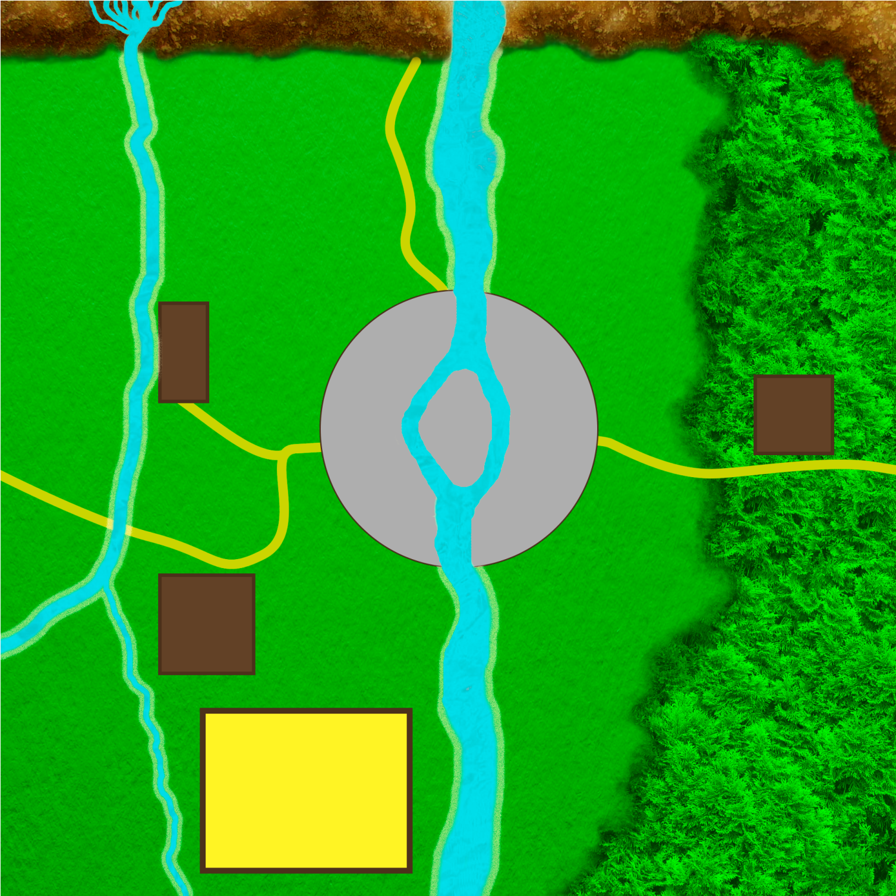

Русло пересохшей реки

Руины города

Место высадки шпиона

Военный пост

## Главный герой

Мужчина. Занимается шпионской и разведывательной деятельностью.

## Предыстория

Каэлис, обеспокоенный затишьем Синдесиса во внешней политике и высокой активностью его исследовательских ресурсов, решил узнать причину в такой высокой научной активности. Каэлис отправил шпиона на одну из его главных секретных баз с целью выяснить степень угрозы проводимых исследований.

## История сцены

Шпион приземляется на склоне горного хребта расположенного за холмом (осколком летающего острова). Удар о землю вызвал обвал. Сошедшая горная порода обнажила скрывавшиеся под ней структурные части острова Атлантов. Шпион, находящийся прямо в области обвала, потерял равновесие и упал. Однако, возникший обвал был небольшим и шпион не пострадал. Вставая на ноги, шпион случайно коснулся голой кожей до камня необычной формы.

Событие №1.

Переход к сцене.

## Сценарий

Оправившись от неудачного приземления, игрока спрашивают о текущей ситуации и приказывают направляться в сторону базы. Добравшись до базы, у игрока будет несколько возможных путей, которые приведут его к цели.

1. Игроку необходимо пробраться внутрь военной части, пересечь территорию от окраины до центра, забраться в центральное здание, дойти до целевого помещения и собрать необходимую информацию.
2. Игрок может войти через выходные трубы в канализацию – древние катакомбы, оставшиеся от бывшего на этом месте города – пройти через охранные патрули – выйти на внутренней территории части – забраться в центральное здание – дойти до целевого помещения и собрать необходимую информацию.
3. Игрок

В каждом пути имеются развилки, на которых можно будет перейти на другой путь (пустые комнаты, подсобные помещения, развилки).

Возможный выбор: убить, пройти, отвлечь и пр.

Выяснив о разработках мощного маготехнического оружия, пытается передать информацию в центр. Но сигнал блокируется и его засекают. Он пытается выбраться и уйти от преследования (несколько боевых тактических действий), его ранят и выстрелом в упор убивают. Событие заканчивается.

В процессе продвижения по истории у игрока будет возможность выбора - по какому пути